Mavzu: HTML ro'yxatlari

HTML ro'yxatlari veb-ishlab chiquvchilarga ro'yxatlardagi tegishli elementlar to'plamini guruhlash imkonini beradi. Ya’ni bir listda bir nechta razdellarda yozish uslubini taqdim qilish. **Index.html**

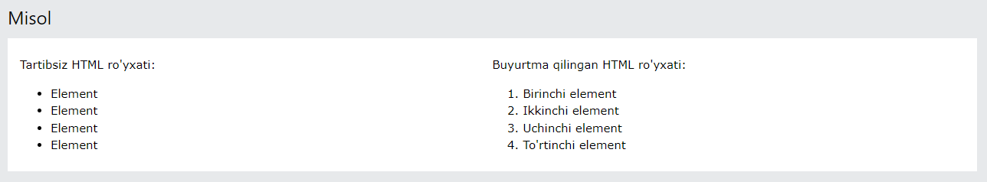

Tartibsiz HTML ro'yxati

Tartibsiz ro'yxat <ul> teg bilan boshlanadi. Har bir ro'yxat elementi <li> teg bilan boshlanadi. Ro'yxat elementlari sukut bo'yicha o'qlar (kichik qora doiralar) bilan belgilanadi: **index.html**

Buyurtma qilingan HTML ro'yxati

Tartiblangan ro'yxat <ol> teg bilan boshlanadi. Har bir ro'yxat elementi <li> teg bilan boshlanadi. Ro'yxat elementlari sukut bo'yicha raqamlar bilan belgilanadi. **Index_2.html**

|  |  |  |  |
| --- | --- | --- | --- |
| № | Teg nomi: | Tegg vazifasi: | Kodda ifodasi: |
| 1 | <ul> | Tartibsiz ro'yxatni belgilaydi | lu.html |
| 2 | <ol> | Tartiblangan ro'yxatni belgilaydi | ol.html |
| 3 | <li> | Ro'yxat elementini belgilaydi | lu.html |
| 4 | <dl> | Tavsif ro'yxatini belgilaydi | dl.html |
| 5 | <dt> | Ta'riflar ro'yxatidagi atamani belgilaydi | dl.html |
| 6 | <dd> | Ta'riflar ro'yxatida atamani tavsiflaydi | dl.html |